《新媒体营销策略》
【课程时间】5月31日
【培训地点】东莞
【培训费用】RMB2800 元/人 （含培训费、教材费、税费、茶点）

课程背景

课程收益
1、了解新零售特征与私域流量营销体系变革应用。
2、学习用户营销应用提升裂变传播能力。
3、掌握客户经理微信号应用和用户营销技巧。
4、构建富有黏性的微信群，提升产品销售能力。
5、学习朋友圈加关注的技巧，学习朋友圈的有效展示。
6、掌握网络沟通聊天技巧，提升客户信任关系建立的技能。
7、提高营销传播文案的策划能力，掌握产品卖点提炼技能，
8、提升短视频拍摄技巧，学习线上直播技巧。
9、掌握多媒体工具应用能力。

课程大纲
第一讲 私域营销体系变革与裂变传播
一、企业私域流量平台
1、网站
2、微信公众号
3、抖音、视频号
4、微信群、朋友圈
二、新零售变革核心
1、用户至上
2、口碑时代
3、粉丝经济
4、整合传播
三、用户销售模式
1、双店融合O2O模式
2、内容为王
3、场景销售
4、全渠道会员服务
四、客户经理私域小号运营
1、通过微信号来吸粉
2、平台内容发布
3、客户经理分享名片
4、内容生成链接产生销售沟通
五、私域营销中3P准则
1、需求个性化（Personalized）
2、场景多元化（Pluralistic）
3、价值参与化（Participative）
六、裂变营销传播准则
1、以爆款文案为引流渠道
2、强调分享转发
3、鼓励用户推荐
4、打造种子用户
七、吸粉“三板斧”
1、内容吸粉
2、活动吸粉
3、链接吸粉
案例解析
（1）中行的客户经理线上营销手法
（2）“世界最好的工作招聘”新媒体营销

第二讲 微信社群与朋友圈运营
一、社群关系创建
1、大群（300人以上）
2、中群（50-299人）
3、小群（50人以内）
二、社群分类
1、用户群
2、兴趣群
3、话题群
三、社群黏性要求
1、有温度
2、有互动
3、有情怀
4、有参与
5、有分享
四、朋友圈成交技巧
1、直接促成法
 2、危机促成法
 3、零成本促成
 4、体验促成法
 5、客户见证法
五、朋友圈上一对一销售禁忌
1、群发产品信息
2、把客户当邮箱“垃圾筒”
3、没有情景聊天
4、不了解客户需求
5、销售表现明显
案例解析：
（1）万科物业的微信群经典案例解析
（2）这家名企是如何在朋友圈中做产品营销广告的？

第三讲 内容营销策划与文案制作
一、线上内容传播要求
1、话题新颖
2、与我有关
3、过目不忘
4、语言简练、有力
5、易于分享
二、传播文案设计要求
1、主题吸睛
2、观点鲜明
3、情绪表达
4、利益诱惑
5、图文并茂
三、文案标题如何吸引眼球
1、悬疑式标题
2、夸张式标题
3、反问式标题
4、奇葩式标题
四、营销传播文案策划要点
1、围绕着热点策划
（1）围绕国家、行业政策、热点做策划
（2）围绕着企业中心工作进行策划
（3）围绕着企业产品、活动进行宣传策划
2、策划内容
（1）宣传主题
（2）报道传播角度
（3）文章风格和标题
（4）媒体传播投放策划
（5）渠道内容发布
五、网络软文SEO营销
1、主关键词密度
2、长尾搜索词组设计
3、标题要求
4、视频图片应用
5、热点事件跳转
6、新闻源网站发布
案例解析：
（1）平安“谁懂男人之苦”信任贷款营销策划
（2）江小白的经典营销文案分享
（3）OPPO手机卖点的挖掘

第四讲 短视频策划与直播运营
一、短视频如何拍摄
1、要有剧本文案
2、场面选取
3、音乐挑选
4、故事桥段设计
5、手机拍摄
二、脚本策划与撰写
1、主题设计
2、画风要求
（1）豪放气势手法
（2）婉约细腻手法
3、企业(产品)介绍
（1）功能
（2）服务
（3）情怀
（4）价值
4、故事设计
5、人物展现
三、拍摄时要求
1、场景要求
2、音乐选取
3、表演者走位
4、一气呵成
四、后期制作
1、编辑原则
2、音乐编辑
3、配音要求
4、镜头补拍
5、编辑原则
（1）剪辑
（2）特效
（3）压缩
（4）字幕
五、短视频裂变传播推广
1、@目标受众
2、话题建立
3、病毒式裂变
（1）策划分享
（2）诱惑转发
六、直播中要求
1、内容准备
2、福利送出
3、控制节奏
4、气氛调动
5、如何煽情
6、意外事件处理
案例解析
（1）一组优秀企业经典抖音视频解析
（2）新东方是如何做视频直播带货的，

第五讲 新媒体图像处理技术与应用工具
一、画面构图五大原则
1、主题鲜明
2、形象生动
3、信息完整
4、构图新颖
5、画面简洁
二、微信海报工具：创客贴应用
1、下载模版
2、图片选取
3、主题确定
4、生成预揽
三、H5设计应用
1、让用户心动选题
2、与用户互动
3、引导用户分享转发
4、H5模版：
（1）易企秀
（2）凡科微传单
（3）VXPLO互动大师
案例解析：
（1）有道翻译官“男同事”的H5内容营销
（2）北京移动公司5G商业启动的故事营销传播

讲师介绍
刘炜 老师 ➢
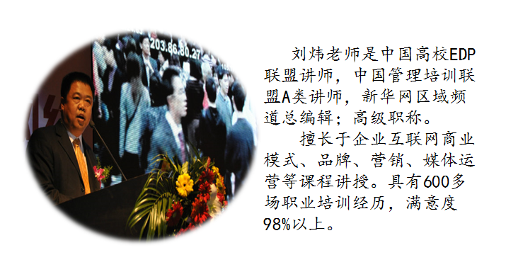
中国管理培训联盟讲师、
中国高校EDP联盟A类讲师、
华为和海尔大学新媒体营销讲师。
传媒高级职称。

在北京、天津、重庆、广州、深圳、长春、南昌、成都、郑州开设过新媒体特训营或公开课。并在北大、清华、浙大、南开等高校总裁班讲授过《O2O营销管理》、《新媒体营销“三板斧”》等专业课程

联系方式：中企联企业培训网
咨询电话：010-62885261
联 系 人：潘洪利 13051501222
电子邮箱：phL568@163.com
网 址：www.zqLpx.com

报名回执

单位名称
发票抬头
公司地址
联系人 |  | 电话 |  |  | 手机
职务 |  | 传真 |  |  | E-mail
参会人数： 人 |  | 参会费用： 元 |  |  | 付款方式：□课前转帐 □现金
酒店预订委托 |  | □是 标双 间 标单 间
参加  学员  名单 | 姓名 | 职务 |  | 手 机 | E-mail

